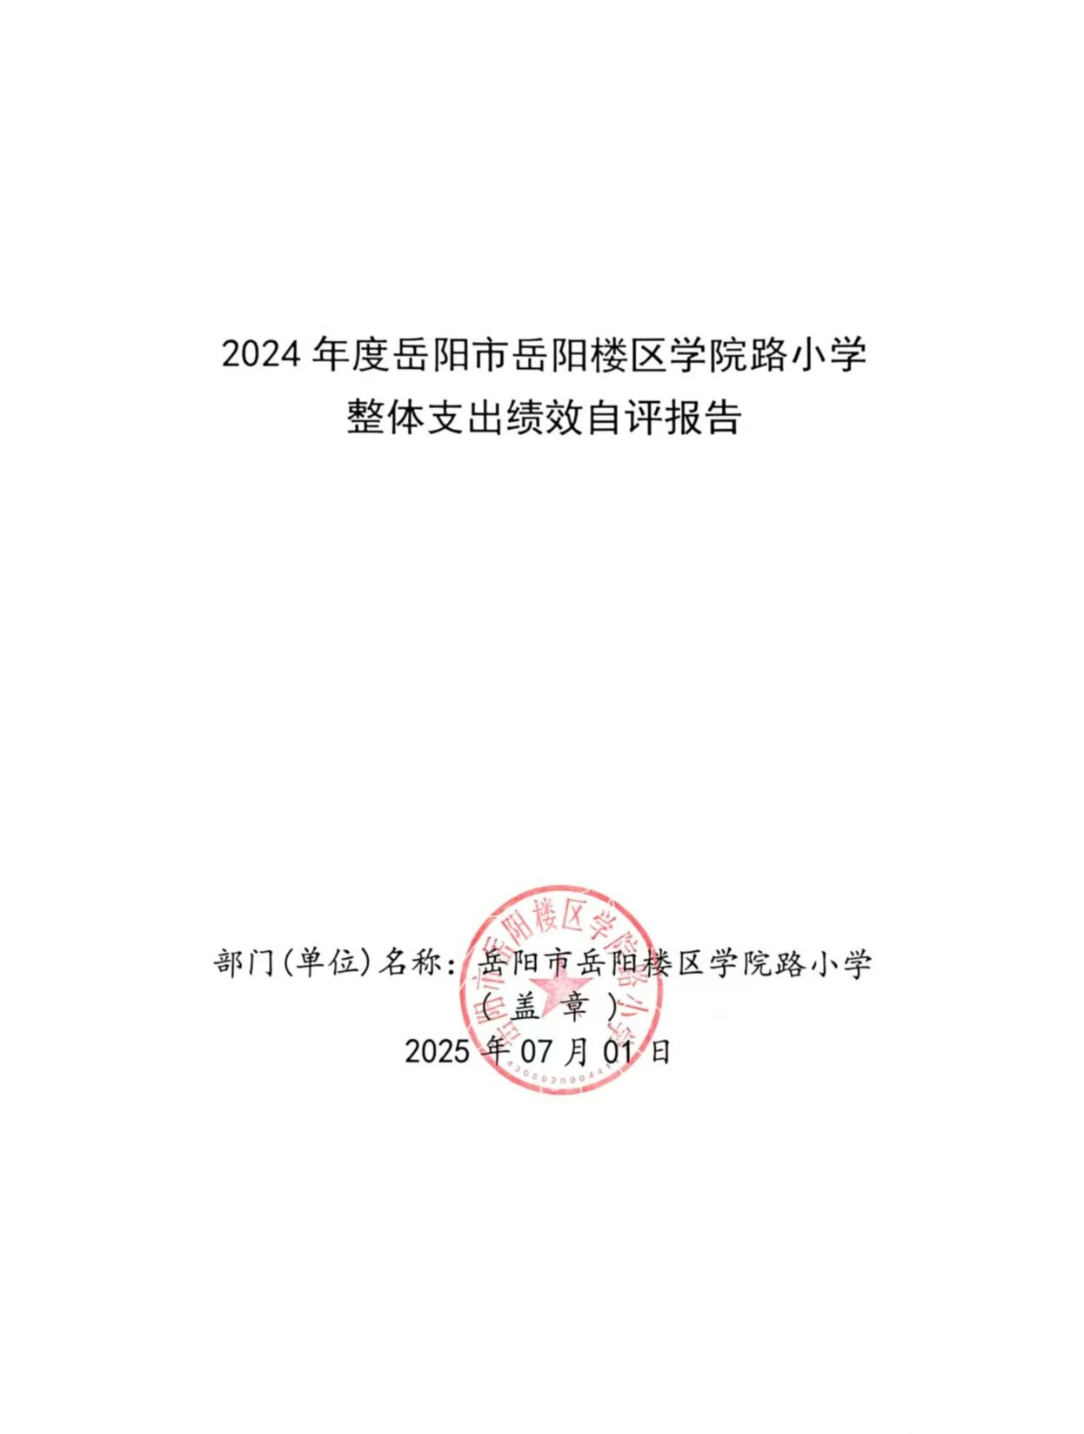

2024年度岳阳市岳阳楼区学院路小学单位整体支出绩效自评报告

- 单位基本情况
（一）学校基本情况
1、机构情况
我校隶属岳阳楼区教育局直属事业单位，组织机构1个，为财政全额补助拨款单位，按要求实施财务独立核算。
2、人员情况
现有在职在编教职工52人，年末在校学生数为921人。
- 学校职能职责
- 宣传贯彻执行党和国家的教育方针、政策、法律法规等，坚持依法治教、依法治学，贯彻执行岳阳市教育局的行政规章制度。
- 维护学校的教学秩序，为学生创造良好的学习环境。积极稳妥地推进教育改革，按教育规律办事，不断提高教育质量。
- 根据学校规模，设置学校管理机构，建立健全各项规章制度和岗位责任制。
- 坚持教书育人，服务育人，环境育人方针，加强对学生的思想品德教育，使学生的德智体全面发展。
5、抓好教师队伍建设，使每个教师都热心于教育事业；
6、做好安全防范，保证学生的人身安全。
（三）年度工作内容
1：抓好教学教育工作，不断提高教育质量。加强教学常规工作管理，抓好教学质量，按时按质完成电子学籍的申报工作。
2：加强对学生的思想品德教育，使学生的德智体全面发展。加强学校德育工作和班主任队伍建设, 加强对少先队的管理，积极开展班队活动，发挥少先队的先锋模范作用，提高学生身体和心理素质，完成体质健康数据的上报工作。
3：全方位保障校园安全。加强学校安全工作，切实做好交通安全、防溺水安全、防火安全、食品安全等工作，规范食堂管理，确保食品安全卫生，争取本年内无校方安全责任事故和食品安全责任事故。
4：做好后勤保障工作。按时完成设备购置及维护工作，及时排除校舍安全隐患，保证教学工作的正常开展，固定资产及时入账，账实相符，后勤保障工作及时到位。
5：完成上级部门交给的其他工作，按时完成上级部门交给的创文创卫工作和其他工作。
二、 一般公共预算支出情况
（一）基本支出情况
一般公共预算基本支出2024年度总支出1051.09万元，其中：
人员经费825.98万元：包括基本工资229.07万元；津贴补贴19.12万元；奖金152.10万元；伙食补助费16.96万元；绩效工资138.66万元；机关事业单位基本养老保险缴费79.28万元；职工基本医疗保险缴费32.44万元；其他社会保障缴费6.13万元；住房公积金59.46万元；其他工资福利5.86万元；退休费83.72万元；生活补助0.70万元；其他对个人和家庭的补助2.48万元。
公用经费225.11万元：包括办公费9.60万元；印刷费10.37万元；水费1.39万元；电费4.58万元；差旅费0.12万元；维修（护）费21.34万元；会议费4.76万元；培训费0.61万元；专用材料费109.93万元；劳务费3.83万元；委托业务费0.97万元；工会经费0.60万元；其他商品和服务支出57.01万元。

- 项目支出情况
一般公共预算项目支出2024年度总支出141.58万元，其中：
基本工资33.19万元；津贴补贴5.73万元；奖金8.36万元；绩效工资4.50万元；机关事业单位基本养老保险缴费2.75万元；职工基本医疗保险缴费1.08万元；其他社会保障缴费0.90万元；住房公积金2.30万元；医疗费4.25万元；其他工资福利22.43万元；奖励金1.86万元；办公费0.42万元；印刷费0.39万元；水费0.05万元；维修（护）费5.49万元；会议费0.02万元；专用材料费15.00万元；劳务费1.58万元；委托业务费0.84万元；工会经费9.57万元；其他商品和服务支出12.96万元；退休费7.56万元；其他对个人和家庭的补助0.35万元。
三、政府性基金预算支出情况
本单位2024年年度政府性基金预算支出0万元。
- 国有资本经营预算支出情况
本单位2024年年度国有资本经营预算支出0万元。
- 社会保险基金预算支出情况
本单位2024年年度社会保险基金预算支出0万元。
- 单位整体支出绩效情况
学院路小学作为教育体系中的重要组成部分，其单位整体支出绩效情况对于学校的可持续发展、教育教学质量的提升以及教育资源的有效利用具有关键意义。通过对学校整体支出绩效的深入分析，能够清晰了解资金的使用方向、效益以及存在的问题，为优化资源配置、提高资金使用效率提供有力依据，进而推动学校教育事业的高质量发展。
（一）产出指标完成情况分析
- 数量指标
本年度完成在校学生德智体美劳全面教育与培养921人，足额发放教职工工资及福利待遇52人，学校还通过各种渠道创造教师的学习机会和平台，今年近300多人次参加全国、省、市、区的各类培训。
2、质量指标
开展丰富而扎实的教学教研活动，定期组织教师深度研讨教学方法与课程设计，有力促进教学资源的优化整合。公开课活动常态化开展，各学科、各年级教师踊跃参与，为教学经验分享与新教师成长搭建优质平台。学生作业管理严控作业量并注重分层与个性化，强化批改反馈。周鹏征老师获楼区项目式作业设计一等奖，连洁、朱可意老师获区二等奖。许婉扬老师在区教学案例评选中获二等奖；在教师教案评优中，李贞老师获区一等奖，林芷仪、付显老师获区二等奖。在信息素养提升实践中我校三位学生获一、二等奖。
3、时效指标
及时完成在校学生的春、秋两季教学计划，及时发放教职工的工资及福利待遇。
- 成本指标
全年教育投入经费控制在1192.67万元。
（二）效益指标完成情况分析
1、经济效益
不适用。
2、社会效益
学校支部将主题教育与“三会一课”、主题党日结合，聚焦党纪主线，开展纪律专题党课、党纪学习教育研讨交流等活动，引领党员在行为和行动上树立先锋形象。二是严抓师德师风建设。严格落实学校师德师风工作方案及细则，将考核情况运用至评优评先、职称岗位的晋升工作中。深入开展师德师风培训工作，以每月一次的集中培训为抓手，使教师时刻保持警醒。持续开展“全员大家访”、“党员教师课堂竞赛”等活动，形成教职工“敬业、乐业、勤业”的良好风尚。
3、生态效益
开展环境保护教育，提升教职工及学生生态环保意识。
4、可持续影响
积极促进教育事业可持续发展。
- 社会公众满意度
学生满意度98%，家长满意度98%，教职工满意度98%。
- 存在的问题及原因分析
1.教育资源不均衡：学校地处城郊结合地区，与城市中心学校相比，教学设施设备相对陈旧落后。一是功能室缺少。学校实验室、信息教室、音乐舞蹈室等功能室的缺少，使学校教学活动开展受限，学生学习体验不佳，学校整体发展受限。二是多媒体教学设备老化严重。我校多媒体教学设备使用了8年以上，教室班班通时常死机、卡顿，影响学生学习效果。
2.师资结构不合理：因教师流动性较大，随着学校缩编，退休老师较多，致使学校专职体育、信息技术等老师的短缺。影响学校的整体教学质量和学生的全面发展。
八、下一步改进措施、工作建议
2025年我校精心规划新学年各项工作，旨在为学生搭建全面发展的平台，为教师专业成长的舞台，为学校开创更加辉煌的未来。从以下四个方面做新学年工作计划：
（一）强化党建引领，铸就教育之魂
1.深化理论学习，夯实思想根基。
2.发挥先锋作用，引领示范带动。
3.注重师德建设，提升职业素养。
4.加强民主监督，保障教师应享利益。
（二）聚焦质量提升，打造教育品牌
1.以教学质量为核心，加强常规管理，强化培训学习，
促进教师成长。
2.开展丰富活动，推进“书香校园”和体育活动建设，
助力学生全面发展。
（三）强化德育工作，培养时代新人
1.塑造良好的品德。围绕“爱国主义”、“法制教育”、“心理健康教育”等主题，持续开展以“三爱三讲”为核心的教育活动。
2.增强社会责任感。通过各类社会实践活动，结合中国传统节日和习俗，培养学生的公民意识和社会责任感。
3.提升自我管理能力。学校加强家校共育，共同教育学生如何有效的管理自己，培养自律性和独立性。
（四）优化后勤服务，提升保障能力
1.提升服务质量，打造满意后勤。积极做好维护美化校园基础建设；严格管控食材采购，优化菜单，确保教师用餐营养健康；优化服务和反馈机制。
2.加强安全管理，守护师生健康。进一步完善安全制度，明确分工。定期排查安全隐患，每月复查重点部位。安全教育多元，坚持1530主题教育和应急演练。强化校园安保，配足安保人员，加强与公安联动护校。
九、单位整体支出绩效自评结果拟应用和公开情况
根据部门整体支出绩效评价指标体系，学院路小学在2024年度取得了较好的评价结果。体现了学校在资金使用、项目管理、教育教学成果等多个方面的出色表现。在资金使用上，学校严格按照预算安排进行支出，确保资金使用的合理性和合规性。在项目管理方面，无论是改造工程还是教学专项项目，都能按照计划有序推进，保证项目质量。教育教学成果显著，学生在学业成绩、综合素质发展等方面都取得了进步。同时将部门整体支出绩效自评报告在单位门户网站上进行公开，广泛接受社会监督。
- 其他需要说明的情况
无

附件：1、单位整体支出绩效评价基础数据表
2、单位整体支出绩效自评表

附件1
2024年度预算单位整体支出绩效评价基础数据表

预算单位名称 | 岳阳市岳阳楼区学院路小学
财政供养人员情况(人) | 编制数 |  | 2024年实际在职人数 |  | 控制率
财政供养人员情况(人) | 52 |  | 63 |  | 121.15%
经费控制情况(万元) | 2023年决算数 |  | 2024年预算数 |  | 2024年决算数
三公经费 | 0 |  | 0 |  | 0
1、公务用车购置和维护经费 | 0 |  | 0 |  | 0
其中：公车购置 | 0 |  | 0 |  | 0
公车运行维护 | 0 |  | 0 |  | 0
2、出国经费 | 0 |  | 0 |  | 0
3、公务接待 | 0 |  | 0 |  | 0
项目支出： | 202.66 |  | 0 |  | 141.58
1、业务工作经费 | 202.66 |  | 0 |  | 141.58
2、运行维护经费 | 0 |  | 0 |  | 0
3、区级专项资金(一个专项一行) | 0 |  | 0 |  | 0
4、上级转移支付(一个专项一行） | 0 |  | 0 |  | 0
公用经费 | 92.06 |  | 77.31 |  | 225.11
其中：办公经费 | 7.79 |  | 8.67 |  | 10.02
水费、电费、差旅费 | 5.90 |  | 7.00 |  | 6.14
会议费、培训费 | 8.66 |  | 3.50 |  | 5.39
政府采购金额 | 0.00 |  | 9.96 |  | 139.99
部门基本支出预算调整
楼堂馆所控制情况  (2024年完工项目) | 批复规模  (m²) | 实际规  模(m²) | 规模控制率 | 预算投资  (万元) | 实际投资  (万元) | 投资概算控制率
厉行节约保障措施 | 坚持开展宣传教育、建全工作机制、建章立制、监督检查、加强管理
说明：“项目支出”需要填报基本支出以外的所有项目支出情况，“公用经费”填报基本支出中的一般商品和服务支出。
填表人：陈俊 联系电话：18107308906 填报日期：2025年7月1日
附件 2
2024年度预算单位整体支出绩效自评表

预算单位名称 |  |  | 岳阳市岳阳楼区学院路小学
年度预  算申请  (万元) |  |  | 年初预算数 | 全年预算数 | 全年执行数 | 分值 | 执行率 | 自评得分
年度预  算申请  (万元) | 年度资金总额 |  | 897.03 | 1202.67 | 1192.67 | 10 | 99.16% | 9.92
年度预  算申请  (万元) | 按收入性质分： |  |  |  | 按支出性质分：
年度预  算申请  (万元) | 其中： 一般公共预算：1035.83 |  |  |  | 其中：基本支出：1051.09
年度预  算申请  (万元) | 政府性基金拨款：0.00 |  |  |  | 项目支出：141.58
年度预  算申请  (万元) | 纳入专户管理的非税收入拨款：0.00
年度预  算申请  (万元) | 其他资金：166.84
年度总体目标 | 预期目标 |  |  |  | 实际完成情况
年度总体目标 | 目标1：抓好教学教育工作，不断提高教育质量。加强教学常规工作管理，抓好教学质量，按时按质完成电子学籍的申报工作。  目标2：加强对学生的思想品德教育，使学生的德智体全面发展。加强学校德育工作和班主任队伍建设, 加强对少先队的管理，积极开展班队活动，发挥少先队的先锋模范作用，提高学生身体和心理素质，完成体质健康数据的上报工作。  目标3：全方位保障校园安全。加强学校安全工作，切实做好交通安全、防溺水安全、防火安全、食品安全等工作，规范食堂管理，确保食品安全卫生，争取本年内无校方安全责任事故和食品安全责任事故。  目标4：做好后勤保障工作。按时完成设备购置及维护工作，及时排除校舍安全隐患，保证教学工作的正常开展，固定资产及时入账，账实相符，后勤保障工作及时到位。  目标5：完成上级部门交给的其他工作，按时完成上级部门交给的创文创卫工作和其他工作。 |  |  |  | 目标1：教学质量得到新的提升。  目标2：学生积极参与活动，逐步提高学生身体素质。  目标3：定期排查安全隐患，每月复查重点部位。安全教育多元，坚持1530主题教育和应急演练。  目标4：教学工作按质按时完成。  目标5：按时完成上级部门交代的各项工作。
绩效指标 | 一级指标 | 二级指标 | 三级指标 | 年度指标值 | 实际完成值 | 分值 | 自评得分 | 偏差原因分析及改进措施
绩效指标 | 产出指标  (50 分) | 数量指标 | 学生招生数量 | ≥1000人 | 921人 | 10 | 9.2
绩效指标 | 产出指标  (50 分) | 数量指标 | 教师培训次数 | ≧3次 | 3次 | 10 | 10
绩效指标 | 产出指标  (50 分) | 质量指标 | 校园修缮完成率 | ≤100% | 95% | 5 | 4.5
绩效指标 | 产出指标  (50 分) | 质量指标 | 设备验收合格率 | ≥100% | 100% | 5 | 5
绩效指标 | 产出指标  (50 分) | 时效指标 | 年度内完成教学任务 | 及时 | 及时 | 10 | 10
绩效指标 | 产出指标  (50 分) | 成本指标 | 全年教育投入经费 | ≤1192.67万元 | 1192.67万元 | 10 | 10
绩效指标 | 效益指标  （30 分） | 经济效  益指标 | 不适用 | 不适用 | 不适用 | 0 | 0
绩效指标 | 效益指标  （30 分） | 社会效  益指标 | 改善城区教育教学水平 | 有所提升 | 有所提升 | 5 | 5
绩效指标 | 效益指标  （30 分） | 社会效  益指标 | 加强教师队伍建设，提高教师专业素养 | 有所加强 | 有所加强 | 5 | 4.68
绩效指标 | 效益指标  （30 分） | 生态效  益指标 | 开展环境保护教育，提升教职工及学生生态环保意识 | 有所提升 | 有所提升 | 10 | 9.6
绩效指标 | 效益指标  （30 分） | 可持续影响指标 | 教育事业可持续发展 | 持续发展 | 持续发展 | 10 | 9.8
绩效指标 | 满意度  指标  （10 分） | 服务对象  满意度指  标 | 学生满意度 | ≧95% | 98% | 3 | 3
绩效指标 | 满意度  指标  （10 分） | 服务对象  满意度指  标 | 家长满意度 | ≧95% | 98% | 3 | 3
绩效指标 | 满意度  指标  （10 分） | 服务对象  满意度指  标 | 社会公众满意度 | ≧95% | 98% | 4 | 4
总分 |  |  |  |  |  | 100 | 97.70

填表人：陈俊 联系电话：18107308906 填报日期：2025年7月1日

